|  |  |  |  |
| --- | --- | --- | --- |
|  | Green Line 2 G9 | Unit 3, Unit task: Our London tour |  |
|  | | | |
|  | | | |

Mit Hilfe einer Vorlage eine Tour planen

Wenn du deine Tour digital planen möchtest, bietet dir die Vorlage einen Vorschlag für die Struktur und erleichtert dir die Arbeit. Du benötigst dafür Microsoft Powerpoint oder ein anderes Präsentationsprogramm   
(in einem anderen Programm wird die Vorlage evtl. anders dargestellt und die Funktionen weichen ab).

Text, Bilder und Gestaltung kannst du nach deinen Wünschen anpassen. Orientiere dich dabei an den folgenden Arbeitsschritten. Auf der letzten Seite findest du außerdem hilfreiche Tipps im Umgang mit dem Präsentationsprogramm.

Arbeitsschritte

1. **Lade die Vorlage herunter.**

* Gib den Online-Code aus deinem Schülerbuch (fi37ga) bei [www.klett.de](http://www.klett.de) ein oder öffne diesen Link: code.klett.de/fi37ga
* Unter der Rubrik „Unit task“ findest du eine Vorlage im ppt-Format. Klicke auf „Download“ und speichere die Datei ab.

1. Füge deinen Informationen ein.

* Auf der ersten Folie kannst du den Titel und Untertitel für deine Tour ändern.
* Nun hast du zwei Möglichkeiten zur Gestaltung deiner Präsentation:

**Möglichkeit 1:** Klicke den Text in den Kästchen **auf Folie 2** an und ändere ihn. Wenn du mehr Platz brauchst, kannst du den Rahmen eines jedes Kästchens anklicken und ihn für die Kästchen in der oberen Reihe nach oben und für die Kästchen in der unteren Reihe nach unten aufziehen.

**Möglichkeit 2:** Klicke den Text in den Sprechblasen **auf Folie 3** an und ändere ihn. Wenn du mehr Platz brauchst, kannst du den Rahmen einer jeden Sprechblase mit der linken Maustause anklicken und ihn aufziehen. Anschließend platzierst du die Sprechblasen auf der Karte. Klicke dazu mit der linken Maustaste auf die Sprechblase. Halte die Maustaste gedrückt und bewege die Maus dorthin, wo die Sprechblase stehen soll. Lasse dann los. Wenn du die Spitze der Sprechblase mit der linken Maustase anklickst, kannst du ihre Größe und Position verändern.

* Verändere die Schriftgrößen und -farben nach deinen Wünschen. Je nach Textmenge und Schriftgröße, kann es sein, dass du die größe des Kästchens/der Sprechblase verändern musst. Klicke dazu das jeweilige Kästchen an und ziehe an den inneren Linien.

1. Füge Bilder hinzu.

* Ersetze das Bild aus der Vorlage durch dein eigenes, indem du es mit der rechten Maustaste anklickst und dann „Bild ändern“ auswählst.
* Wenn es sich um Bilder handelt, die du nicht selbst aufgenommen hast, gib unter jedem Bild die jeweilige Quelle an (z.B. Name des/der Fotograf/-in oder Internetseite).

|  |  |  |  |
| --- | --- | --- | --- |
|  | Green Line 2 G9 | Unit 3, Unit task: Our London tour |  |
|  | | | |

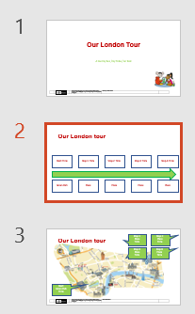

4. Starte die Bildschirmpräsentation.

* Wenn du nicht alle Folien zeigen möchtest, klicke mit der   
  rechten Maustause auf die Folie und wähle ***Folie ausblenden***.
* Um deine Tour zu starten, wähle unter ***>Bildschirmpräsentation >  
  Von Beginn an.***

|  |  |  |  |
| --- | --- | --- | --- |
|  | Green Line 2 G9 | Unit 3, Unit task: Our London tour |  |
|  | | | |
|  | | | |

Tipps und Tricks

1. **Verschiedene Wege zum Ziel**

* Häufig gibt es mehrere Möglichkeiten, zum selben Ziel zu kommen. Du kannst über das **Menüband** oben Befehle auswählen:

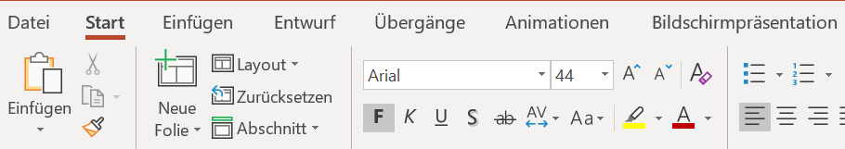

* Oder du nutzt mit der rechten Maustaste das sogenannte **Kontextmenü**. Dieses verändert sich, je nachdem, wo du den Rechtsklick gesetzt hast (z.B. auf einen markierten Text, in eine Tabelle usw.).

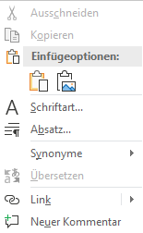

* Am schnellsten geht es oft mit einem **Tastaturkürzel**. Dazu drückst du die beiden angegebenen Tasten gleichzeitig, zum Beispiel:

|  |  |
| --- | --- |
| Dokument speichern | „Strg“ + „S“ |
| Markiertes in die Zwischenablage kopieren | „Strg“ + „C“ |
| Markiertes in die Zwischen-ablage ausschneiden | „Strg“ + „X“ |
| Inhalte aus der Zwischenablage Einfügen | „Strg“ + „V“ |
| Einen Arbeitsschritt rückgängig machen | „Strg“ + „Z“ |

1. **Schritftart und -größe**

* In diesem Bereich des Menübands kannst du die Formatierung des Texts einstellen. Wenn du mit der Maus darüberfährst, erscheinen kurze Erklärungen zu jeder Schaltfläche.

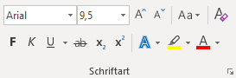

1. **Speichern**

* Speichere dein Dokument gleich zu Anfang (***>Datei >Speichern unter***) unter einem aussagekräftigen Dateinamen, so dass du es gut wiederfindest.
* Vergiss nicht, dein Dokument während des Arbeitens regelmäßig zwischenzuspeichern (***>Datei >Speichern***), damit es nicht verlorengeht.

1. **Rechtschreibprüfung verwenden.**

* Mit der Rechtschreibprüfung kannst du Fehler finden und korrigieren. Klicke dazu auf ***>Überprüfen > Rechtschreibung und Grammatik***